Приходила Коледа
(колядка, в канун Рождества)
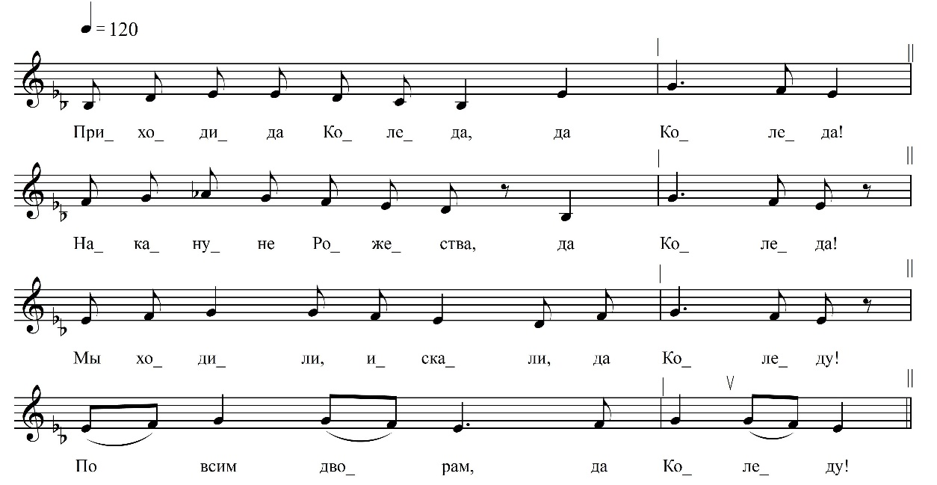

Приходила Коледа́,  да Ко́леда  Накануне Рожества,  да Ко́леда  Мы ходили-искали  да Ко́леду  По всим дворам,  да Ко́леду  По проулочкам,  да Ко́леду  Нашли Коледу да  У Петрова двора,  Ко́леду  Как Петров-то двор  На семи столбах,  да Ко́леда  На восьми соженях,  да Ко́леда | Эй, хозяин с хозяйкой, поворачивайси!  С нам, молодыим девчонками, расплачивайси!  Или хлеба ломтину,  или денег полтину,  Или денежку, или редчину!  Расплачивайся!

ФНОЦ СПбГИК, ВхI-а.3/17
Запись (?).06.1974
д. Теребочево Вындиноостровского с/п Волховского р-на Ленинградской обл.
Инф. Ермолаева Клавдия Фёдоровна (1905)
Публ.: Музыкально-песенный фольклор Ленинградской области в записях 1970-1980 гг. Вып. 1 / сост. и ред. В.А. Лапин. Л., 1987. № 12.

